勞動部勞動力發展署中彰投分署、立夫中醫藥展示館企業參訪
日期：106/10/17 時間:09:00-16:00
國際企業系
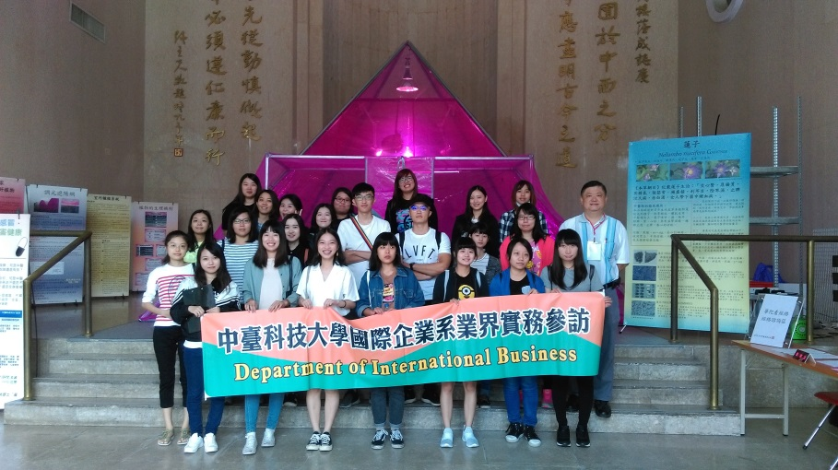
圖一
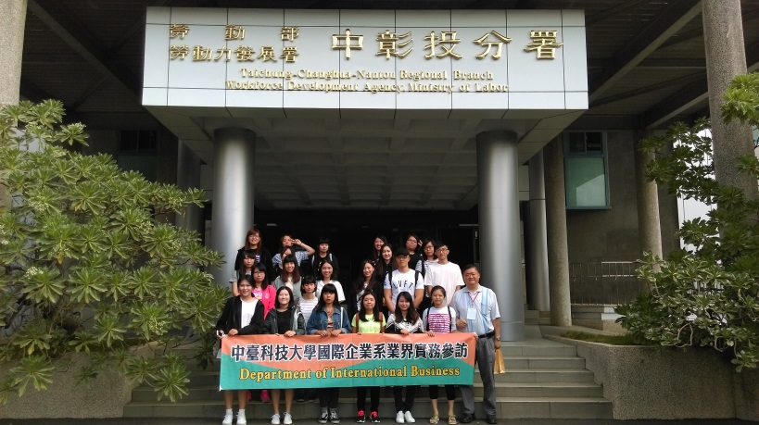 | 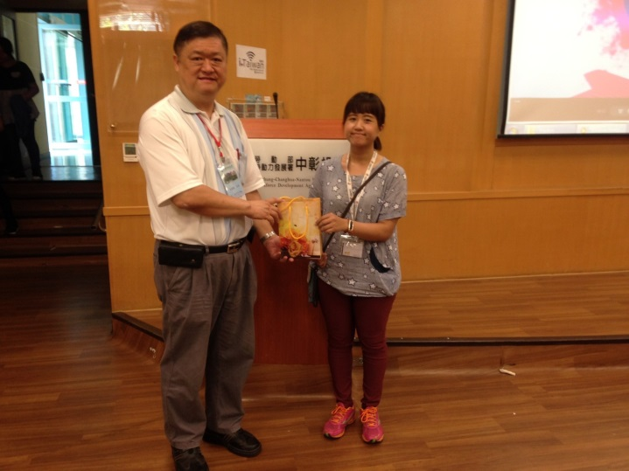
圖二 | 圖三
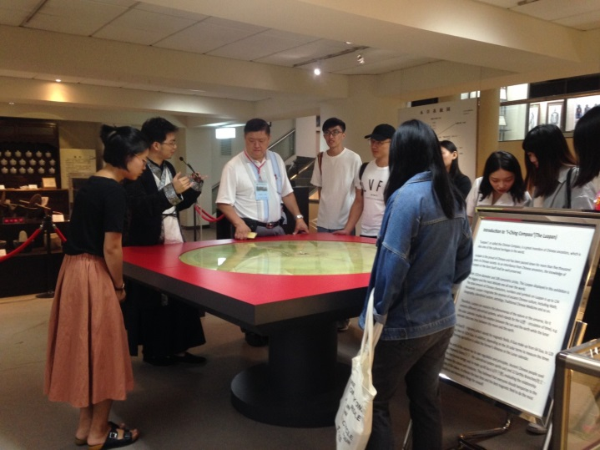 | 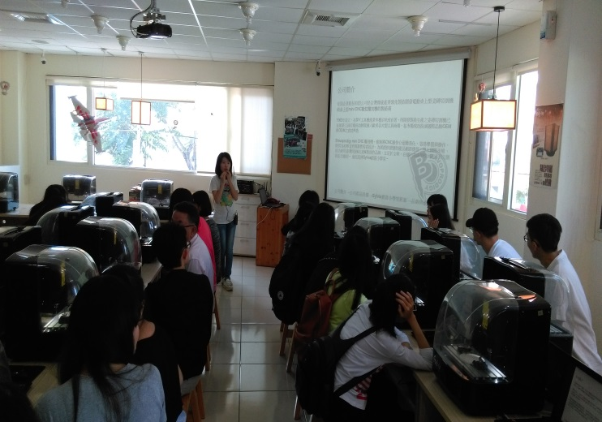
圖四 | 圖五

